CHAPITRE III – LES PIECES TENDUES
III-1 Introduction
Toute les sections imaginables peuvent être soumises à la traction, voici quelque exemples :
Les câbles et barres utilisés pour équilibrer les structures
Les contreventements et les tirants qui assurent la stabilité longitudinale d’une structure contre la pression du vent.
Les encrages qui retiennent la structure aux fondations
Les membranes qui composent les treillis d’une structure.

III-2 Calcul de l’aire nette

III-3 Résistance de la section transversale
Dans chaque section transversale, la valeur de calcul d'une sollicitation ne doit pas excéder la résistance de calcul correspondante.
La valeur de calcul de l'effort de traction NEd dans chaque section transversale doit satisfaire à la condition suivante : NEd,≤ NtRd
NtRd : Résistance

Pour les éléments tendus assemblés sans boulons, la résistance de calcul à la traction de la section transversale est la résistance de calcul plastique de la section transversale brute.
N _{pl rd}= A_{Brutte} fy/γ_{M0}
Où : A représente l'aire brute de la section transversale
fy représente la limite élastique de l'acier
γM0 représente le coefficient partiel de sécurité pour l'acier.
On donne :

Pour les éléments assemblés au moyen de boulons, la résistance de la section est affaiblie par la réduction de l'aire de section transversale due à la présence des trous et une vérification supplémentaire est exigée. Bien que les trous induisent des concentrations de contraintes (comme on peut le voir à la figure 1) la ductilité de l'acier permet de supposer qu'à l'état limite ultime la répartition des contraintes dans la section nette est uniforme. Ainsi, la résistance ultime de calcul de la section nette est prise égale à:
NuRd.,=0 .9 Anet fu/γ_{M2}
Où : Anet représente l'aire nette de la section transversale
fu représente la résistance ultime à la traction de l'acier
γM2 représente le coefficient partiel de sécurité pour la résistance de la section nette, et dont la valeur est probablement différente de celle deγM0
Le facteur 0,9 est un coefficient de réduction prenant en compte les excentricités inévitables, les concentrations de contraintes …etc.
La résistance de calcul à la traction (Nt.Rd) est donc prise égale à la plus petite valeur donnée par les relations 1 et 2 et comparée à la valeur de calcul de l’effort de traction appliquée (Nsd).

III-3- Détermination de l'Aire Nette :

L'aire nette de la section transversal est l'aire brute diminuée des trous de fixation et autres ouvertures. (Des règles particulières s'appliquent aux cornières assemblées par une seule aile, ainsi qu'aux profils enT et en U assembles par leurs ailes).Pour chaque trou de fixation, la deduction est l'aire de section ransversale brute du trou (figure2). Lorsque les fixations ne sont pas en quinconce, l'aire totale à déduire de toute section transversal perpendiculaire à l'axe de l'élément est la somme maximale des aires de section des trous. Lorsque les fixations sont en quinconce, l'aire totale à déduire est la plus grande des deux valeurs suivantes: l'aire des trous traversant une section transversal perpendiculaire , ou la somme

Des aires de tous les trous en ligne diagonal ou brisée quelconque traversant l'élément moins
Pour chaque intervalle dans la chaîne des trous.

Lg
1,2
Diamètre trou,d
g
B

Epaisseurdeplaque,t
s
S
2
1

Figure 2.Aire Nette

Sur la section 1-1, La ligne nette= L_{N}= L_{g} – n d -L'aire minimum est prise égale à Anet

Sur la section 2-2,
La ligne nette
L_{N}= L_{g} – n d + $\sum{\frac{{S_{i}}^{2}}{4{g_{i}}^{}}}$

Où s : espacement des centres des trous qui bordent l’intervalle considéré, mesuré parallèlement à l'axe de l'élément
g: espacement des trous perpendiculairement à l'axe de l'élément (pour les elements comportant des trous dans plus d’un plan,.

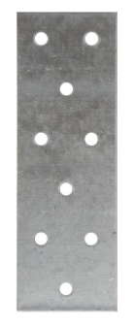
N
N
Fig 01 : fer plat avec perçage pour boulons.
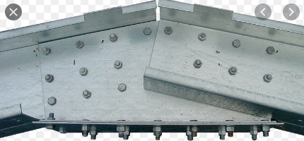
Fig 02 : Assemblage poutre – poutre via un fer plat au faitage.
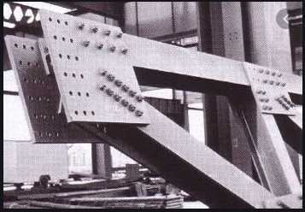
Fig 03 : Assemblage poutre – poutre via un fer plat.

